Программирование в системе Windows 2000
Операционная система Windows 2000 компании Microsoft создана на основе Windows NT 4 и включает в себя много новых средств. Некоторые из этих средств выходят за пределы стандартного API Win32 и поэтому не рассматриваются в данной книге. Однако здесь описано несколько новых API и отражены изменения в существующих. В систему Windows 2000 включены средства, которые раньше применялись только в Windows 98, например функции согласования цветов изображения (IMC — Image Color Matching). Кроме того, некоторые новые API могут применяться только в Windows 2000 и отсутствуют в Windows 98. Системы Windows 2000 и Windows 98 ставят перед разработчиками сложные задачи, связанные, например, с применением, функций перетаскивания и средств связывания и внедрения объектов (OLE — object Imking and embedding), без которых невозможно бесперебойное и безукоризненное взаимодействие приложений. В приложениях, разработанных для Windows 2000 и 98, гораздо шире применяется графическое представление данных, что позволяет создать более удобный интерфейс для пользователя, но может оказаться более сложным в реализации.
Средства пользовательского интерфейса
В системе Windows постепенно происходит переход от несложного графического пользовательского интерфейса к объектно-ориентированному интерфейсу. В связи с этим интерфейс в меньшей степени ориентирован на прикладные задачи и в большей степени —' на конкретные данные. Это значит, что разработчики должны иначе подходить к созданию пользовательского интерфейса в приложениях, поскольку приложение превращается в инструмент для работы с объектами в интерфейсе.
В Windows 2000 и Windows 98 есть много средств и очевидных, и скрытых от постороннего взгляда, с которыми разработчик может столкнуться при проектировании приложения. Ниже перечислены средства, с которыми чаще всего имеет дело конечный пользователь.
Основной функциональной частью операционной системы является рабочий стол. На рабочем столе можно размещать приложения и документы для последующего использования.
Панель задач предоставляет пользователям доступ к приложениям по принципу указать и щелкнуть" и позволяет им переключаться между выполняющимися в настоящее время приложениями.
На рабочий стол можно перетаскивать и опускать объекты; их также можно перетаскивать из одного приложения в другое.
Всплывающие меню, которые можно вызвать щелчком правой кнопкой мыши, содержат функции, относящиеся к выбранному объекту.
Общие элементы управления, такие как представление в виде дерева и в виде списка, панель инструментов и т.д., обеспечивают единообразный внешний вид всех приложений.
Окна свойств предоставляют пользователю удобный интерфейс для изменения и просмотра свойств объектов. ,
Минимальные требования
Приложения Windows 2000 должны соответствовать определенным минимальным требованиям для того, чтобы их можно было считать истинными приложениями Windows 2000. Эти рекомендации установлены компанией Microsoft и используются при проверке приложений на соответствие их приложениям Windows 2000.
Сразу после появления системы Windows 95 для получения права на присвоение логотипа программы Microsoft необходимо было соблюсти довольно простые требования. Теперь, в связи со значительной сложностью приложений Windows 2000 эти требования стали очень подробными и содержат несколько исключений, в которых учтены различия типов разрабатываемых приложений. Текущую версию этих требований можно найти на прилагаемом CD-ROM в файле WIN2KAPPSPEC.DOC. Компания Microsoft размещает также новейшую версию этих требований на своем Web-сайте по адресу http://msdn.microsoft.com/certification/appspec.asp.
Руководство по стилю
В настоящем разделе рассматриваются основные соглашения, которым должны следовать разработчики при создании приложений Windows 2000. Некоторые из этих требований являются необязательными, это значит, что разработчики не обязаны их соблю-дать-.для того, чтобы созданные ими приложения считались приложениями Windows 2000, а другие являются обязательными, как описано в предыдущем разделе. Тем не менее рекомендациям необходимо следовать наиболее точно, чтобы созданное приложение имело для конечного пользователя Windows 2000 привычный внешний вид.
Окна
Работая с объектами данных, пользователь использует окна двух типов: главное окно и вспомогательные окна. В главном окне выполняется основная часть действий, связанных с просмотром и редактированием, тогда как вспомогательные окна позволяют указывать опции или уточнять данные для объектов, расположенных во вспомогательном окне. Вспомогательными окнами обычно являются окна свойств или диалоговые окна.
Компоненты окна
Типичное главное окно, показанное на рис. 1.1, состоит из рамки, клиентской области и области заголовка. Если содержимое окна превышает по размерам видимую область, применяются линейки прокрутки, позволяющие пользователю увидеть окно. Окно может включать другие компоненты, такие как строка меню и строка состояния.
Каждое окно имеет рамку, которая определяет форму окна. Как показано на рис. 1.1, окно с изменяемыми размерами имеет рамку, в которой предусмотрены инструменты для изменения размеров окна — ручка и кнопка закрытия окна. Если размер окна
не может быть изменен, его рамка не имеет дополнительной ширины, которая требуется для окон с изменяемыми размерами.
Область заголовка
Область заголовка или просто заголовок увеличивает ширину окна вдоль верхнего края внутри рамки. Область заголовка содержит информацию о том, что показано в окне, и позволяет пользователю выполнять в окне много операций. Она является точкой управления для перемещения окна и служит местом для размещения системного меню, кнопок свертывания, развертывания и восстановления, а также кнопки закрытия окна. Пользователь может получить доступ к системному меню приложения, щелкнув, левой кнопкой мыши на малой пиктограмме приложения, нажав комбинацию клавиш Alt+пробел или щелкнув правой кнопкой мыши в области заголовка.
Область заголовка содержит в левом углу малую версию пиктограммы объекта, которая представляет объект, просматриваемый в настоящее время в окне. Если приложение является "инструментом" или "утилитой" (приложением, в котором объект данных не представлен визуально), как показано на рис. 1.2, пиктограмма представляет собой версию пиктограммы приложения с размерами 16x16 пикселей, а в качестве текста области заголовка используется имя приложения. Если приложение включает уточняющий текст, область заголовка должна содержать символ дефиса и уточняющий текст. Например, в программе Windows Explorer указан рассматриваемый контейнер. Если в приложении малая пиктограмма не зарегистрирована, система Windows 2000 сжимает обычную пиктограмму с размерами 32x32 пикселя. Это может привести к непредсказуемым результатам.
В приложениях, в которых используются объекты данных, например в программе Microsoft WordPad (рис. 1.3), в области заголовка применяется пиктограмма, которая представляет объект данных. Информация о том, как регистрировать пиктограммы для приложения и типов файлов данных, приведена в разделе "Системная интеграция" далее в этой главе. Текст области заголовка состоит из имени объекта данных и имени приложения. Если объект данных не имеет имени, его нужно создавать автоматически с использованием короткого обозначения, например Document. Если нецелесообразно указывать имя, предусмотренное по умолчанию, то в тексте области заголовка следует использовать метку-заполнитель (например, Untitled).
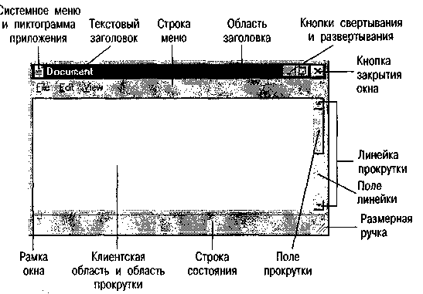
Рисунок 1.1.
Компоненты главного окна
Рисунок 1.2. Область заголовка приложения типа "инструмент" или "утилита"
Рисунок 1.3. Область заголовка с обозначением объекта Document
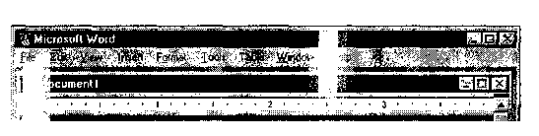
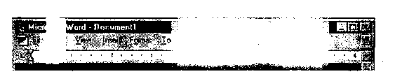
Кнопка | Назначение | Кнопка | Назначение
Гх| | Закрывает окно |  | Развертывает окно
 | Свертывает окно |  | Восстанавливает окно

Операции, выполняемые в окне
Основные операции, выполняемые пользователем в окне, могут включать перевод в активное и неактивное состояние, открытие, закрытие, перемещение, изменение размеров, прокрутку и разбиение. Эти операции во всех окнах выполняются одинаково, что дает возможность пользователям оперировать с окнами единообразно во всех приложениях.
Активизация окон
Несмотря на то что пользователи могут вызвать на экран сразу несколько окон, большинство пользователей одновременно работает только с одним, активным окном.
Активное окно отличается от других окон цветом области заголовка и рамки. В неактивных окнах используется цвет неактивной области заголовка и рамки. (Эти цвета могут быть установлены пользователем и являются динамическими.) В приложении можно получить информацию об этих цветах с помощью функции GetSysColor, описанной в главе 21. Когда окно становится неактивным, в приложении необходимо скрыть обозначение выбора, сделанного в окне, чтобы избежать неопределенности в отношении того, какое окно должно получить ввод с клавиатуры. Исключением из этого правила является тот этап операции перетаскивания, когда курсор находится над неактивным окном.
Открытие и закрытие окон
Когда пользователь открывает главное окно, на панели задач создается вход. Все открытые главные окна должны иметь вход на панели задач, чтобы пользователь мог легко переключаться между открытыми приложениями. При первом открытии приложения его вход имеет заданные по умолчанию размеры и позицию. Если пользователь открывает приложение, которое уже было открыто ранее, приложение восстанавливает предыдущие размеры и позицию. В случае необходимости могут быть также восстановлены такие установки пользовательского интерфейса,, как состояние выбора, положение прокрутки и другая соответствующая информация просмотра. Если пользователь пытается открыть уже работающее приложение, необходимо следовать рекомендациям, приведенным в табл. 1.2.
Таблица 1.2. Действия с уже отмытыми окнами
Тип файла | Действие
Документ или файл данных | Активизировать существующее окно объекта и отобразить его в ₍ верхней части Z-порядка окон (порядка, в котором окна располагаются одно над другим в виде стека).
Файл приложения | Отобразить окно сообщения с указанием, что открытое окно этого приложения уже существует, и предложить пользователю возможность переключиться на открытое окно или открыть еще одно окно. При любом выборе активизировать выбранное окно и перевести его в верхнее положение Z-порядка окон.
Файл документа, который уже открыт | Активизировать существующее окно файла. Его родительское окно MDI устанавливается над всеми окнами Z-порядка окон приложения MDI и файл появляется в верхнем положении Z-порядка в родительском окне MDI.
Файл документа еще не открыт, однако связан с выполняющимся приложением MDI | Создать новое дочернее окно MDI для соответствующего файла, поместить его в верхнее положение в Z-порядке в родительском окне MDI и поместить в верхнее положение в Z-порядке родительское окно MDI.
Когда пользователь закрывает главное окно, необходимо закрыть все зависимые вспомогательные окна, а также удалить вход панели задач. В большинстве приложений, когда пользователь закрывает главное окно, закрывается приложение. Однако некоторые приложения, такие как очередь на печать, не заканчивают свою работу, когда пользователь закрывает главное окно. Перед закрытием главного окна должно быть отображено сообщение пользователю о том, хочет ли он сохранить изменения или отказаться от них, или отменить операцию закрытия. Благодаря этому пользователь мо-
жет контролировать незавершенные транзакции, результаты которых не были сохранены. Если нет несохраненных транзакций, окно закрывается без запроса пользователя.
Перемещение окон
Пользователь может переместить окно, перетаскивая область заголовка на новое место с помощью устройства позиционирования (мыши или пера) либо используя команду Move из всплывающего меню окна. Обычно в процессе этой операции перемещается контурное представление окна. Окно обновляется после завершения перемещения. В некоторых системах имеется возможность динамически перерисовывать окно в процессе его перемещения. В приложении не следует зацрещать перерисовку окна в ходе его перемещения, если есть такая возможность. Этот графический вывод должен также быть максимально эффективным для плавного передвижения в процессе перетаскивания окна пользователем.
После выбора команды Move пользователь может перемещать окно с помощью клавиатуры, используя клавиши со стрелками и нажимая клавишу Enter для окончания перемещения и подтверждения нового положения окна. Нажатие клавиши Esc приводит к отмене операций перемещения и возвращению окна в предыдущее положение. Приложение не должно разрешать пользователю перемещать окно в то место, где к нему нельзя получить доступ.
Изменение размеров окон
Все главные окна должны создаваться с рамками изменяемых размеров, при условии, что отображаемая информация не является постоянной, как в программе Windows Calculator. Пользователи могут изменить размеры окна несколькими способами: с помощью рамки установления размеров, операций свертывания и развертывания, операции восстановления и размерной ручки. В окнах приложений, которые допускают изменение размеров, как правило, реализуются все эти средства. В окнах должны быть обязательно предусмотрены операции свертывания и восстановления.
Если окно имеет рамку установления размеров, пользователь может изменить размер окна, перетаскивая рамку с помощью устройства позиционирования. Пользователь также может вызвать на выполнение команду Size из всплывающего меню окна. Обычно при изменении пользователем размеров окна вслед за указателем перемещается контурное представление окна. В некоторых системах может выполняться динамическая перерисовка окна в процессе изменения его размеров. Применяются те же правила, что и при перемещении окна: этот графический вывод не следует запрещать, и он должен быть максимально эффективным. Пользователь может использовать клавиатуру, выбрав команду Size и применяя клавиши со стрелками для изменения размеров окна. Нажатие клавиши Enter подтверждает установку нового размера окна, а нажатие клавиши Esc отменяет эту операцию.
Операция развертывания, как следует из ее названия, развертывает окно до его максимальных размеров. Этими размерами являются размеры дисплея, в которых не учитывается пространство, занимаемое панелью задач. Для дочерних окон MD1 максимальными размерами являются размеры клиентской области родительского окна. В приложениях не следует использовать постоянные размеры дисплея, а приспосабливаться к форме и размерам дисплея, определяемым системой. Для этого служит стандартная системная функция SefV^indewPlacement, которая автоматически размещает окно надлежащим образом. Пользователь может развернуть окно, выбрав кнопку развертывания в области заголовка окна или команду Maximize из всплывающего меню окна. После развертывания окна кнопка развертывания заменяется кнопкой восстановления, команда Maximize всплывающего меню окна становится недоступной, а команда Restore — доступной.
После свертывания приложения оно представлено на панели задач. Дочерние окна MDI свертываются внутри родительского окна. Для свертывания окна пользователь выбирает кнопку команды свертывания в области заголовка окна или команду Minimize из всплывающего меню окна. Когда окно свернуто, команда Minimize становится недоступной, а команда Restore — доступной.
Пользователь может восстановить предыдущие размеры развернутого или свернутого окна, выбрав кнопку команды восстановления (только на развернутых окнах) или команду Restore из всплывающего меню окна. После восстановления окна команда Restore во всплывающем меню окна становится недоступной, а команды Maximize (если она применима) и Minimize — доступными. После восстановления развернутого окна кнопка команды восстановления в области заголовка заменяется кнопкой команды развертывания. Пользователь может восстановить окно, выбрав пиктограмму приложения на панели задач, команду Restore во всплывающем меню окна, кнопку команды восстановления (только в развернутых окнах) или используя комбинацию клавиш Alt+Tab и Shift+Alt+Tab.
Все окна с изменяющимися размерами должны включать размерную ручку. Размерная ручка — это специальный захват, показанный на рис. 1.1, позволяющий изменять размеры окна одновременно в горизонтальном и вертикальном направлениях. Манипулируя размерной ручкой, пользователь перетаскивает ее устройством позиционирования, а окно изменяет свои размеры так же, как при использовании рамки установления размеров. Размерная ручка должна всегда находиться на пересечении горизонтальной и вертикальной линеек прокрутки или в правом нижнем углу окна. Если окно имеет строку состояния, размерная ручка находится справа от строки состояния. В определенный момент времени окно может иметь только одну размерную ручку.
Прокрутка окон
Если окно слишком мало, чтобы полностью отобразить объект данных, оно должно поддерживать прокрутку. Это дает возможность пользователю перемещать область просмотра окна для ознакомления с другими частями объекта данных. В приложении необходимо использовать линейку прокрутки (прямоугольный элемент управления с кнопками прокрутки), поле прокрутки (ползунок) и поле линейки прокрутки, как показано на рис. 1.1.
Окно может включать вертикальную линейку прокрутки, как показано на рис. 1.1, горизонтальную линейку прокрутки или ту и другую, в зависимости от размеров рассматриваемого объекта данных. Если объект данных имеет слишком большую ширину, применяться горизонтальная линейка прокрутки. Если он имеет слишком большyю высоту, применяется вертикальная линейка прокрутки. Если для просмотра объекта данных одна из линеек прокрутки не требуется, ее не следует включать. Однако, если размеры окна, имеющего линейку прокрутки, изменились так, что линейка прокрутки больше не требуется, она должна по-прежнему отображаться. Благодаря этому сохраняется единообразие внешнего вида.
В обоих концах линейки прокрутки присутствуют кнопки прокрутки со стрелками, направленными в ту сторону, куда будет перемещаться окно или область просмотра.
Когда пользователь нажимает на кнопку со стрелкой, окно перемещается в направлении, указанном стрелкой, на одну единицу длины прокрутки. Единица длины прокрутки представляет собой определяемую приложением единицу измерения, которая соответствует объекту данных, отображаемому в окне. Например, при выборе кнопки прокрутки текстовый файл должен прокручиваться каждый раз на одну строку, а графическое изображение должно передвигаться на небольшое число пикселей. Единица длины прокрутки должна оставаться одинаковой во всем диапазоне прокрутки. Если окно нельзя больше прокручивать в каком-либо направлении, соответствующая этому направлению кнопка прокрутки должна быть запрещена.
По линейке прокрутки перемещается поле прокрутки (или ползунок) для указания ориентировочного положения в объекте данных окна, отображаемого в настоящее время. Например, если в окне в настоящее время отображается начало объекта данных, поле прокрутки находится в верхней части линейки прокрутки. Если в окне отображается средняя часть объекта данных, поле прокрутки находится в середине линейки прокрутки. Поле прокрутки в Windows 95 изменилось по сравнению с предыдущими версиями Windows. Теперь его размеры устанавливаются пропорционально той части объекта данных, которая отображается в окне, и общему размеру объекта данных. Например, если окно может отобразить все содержимое объекта данных, размер поля прокрутки устанавливается во всю длину линейки прокрутки. Если окно может отобразить половину объекта данных, размер поля прокрутки составляет половину линейки прокрутки. Поле прокрутки выполняет также еще одно назначение: пользователь может перетаскивать его для перемещения в соответствующее место объекта данных.
Важной частью интерфейса прокрутки является также поле линейки. Когда пользователь щелкает на поле линейки, окно прокручивается на величину, эквивалентную размеру видимой области. Направление прокрутки зависит от того, с какой стороны от ползунка был выполнен щелчок на поле линейки. Например, если пользователь щелкнул на поле линейки под ползунком вертикальной линейки прокрутки, окно прокручивается вниз. При прокрутке с помощью поля линейки в приложении необходимо оставить видимой небольшую часть объекта данных с предыдущего экрана. Например, если в окне отображается текстовый файл и пользователь выполняет прокрутку вниз, строка, которая была видна в нижней части окна, после прокрутки должна быть видна в верхней части окна.
Все описанные выше методы прокрутки предусматривали прокрутку окна, явно выполняемую пользователем, но иногда прокрутка окна должна выполняться автоматически. Ниже перечислены наиболее распространенные ситуации, когда прокрутка окна должна выполняться автоматически.
Если пользователь перетаскивает выбранный объект за край окна, оно должно выполнить прокрутку автоматически в направлении перетаскивания.
Если пользователь перетаскивает объект близко к краю прокручиваемой области и существует возможность того, что объект будет опущен в окно, это окно должно быть прокручено в соответствующем направлении.
Если пользователь вводит текст у края окна или помещает объект в каком-то месте у края окна, должна быть выполнена прокрутка окна, чтобы пользователь мог лучше видеть ту область объекта, в которой он работает. Величина прокрутки зависит от контекста приложения. Например, если пользователь набирает все новые и новые строки текста в окне, прокрутка окна должна выполняться на одну строку. При прокрутке по горизонтали единица длины прокрутки должна быть больше ширины одного символа для предотвращения непрерывной прокрутки. Кроме того, если пользователь перемещает графический объект к краю окна, размер единицы длины прокрутки должен быть выбран с учетом величины объекта. Если какая-либо операция, например поиск, приводит к выбору объекта или перемещению курсора, должна выполняться прокрутка окна для отображения нового выбранного объекта или для показа позиции курсора. Еще одним примером является форма для ввода информации: окно должно прокручиваться вслед за перемещением курсора к полям, которые не показаны в текущей области просмотра окна.
В приложении необходимо также использовать клавиши навигации для поддержки прокрутки с помощью клавиатуры. Если окно содержит курсор, как принято в текстовом редакторе, и пользователь нажимает клавишу навигации рядом с краем окна, оно должно прокручиваться в соответствующем направлении. Окна, не содержащие курсора, как в программе просмотра графических изображений, должны всегда обеспечивать прокрутку с помощью клавиш навигации. Клавиши Page Up и Page Down для пользователя должны действовать аналогично выбору верхнего или нижнего поля линейки. Однако в окне, где имеется курсор, он также должен перемещаться.
Не рекомендуется загромождать линейки прокрутки, располагая рядом с ними большое число элементов управления другого типа. Иногда удобно разместить рядом с линейкой прокрутки другой элемент управления, такой как окно с разделителем. Однако если рядом с линейкой прокрутки расположено много других элементов управления, прокрутка становится затруднительной. Если требуется большое число элементов управления, то лучше предусмотреть стандартную панель инструментов.
Разбиение окон
В некоторых приложениях бывает удобно разбить окно на две области просмотра, которые могут отображать разную информацию об объектах данных. Примером этого является программа Windows Explorer (рис. 1.6). Эти отдельные области просмотра в окне называются областями окна.
Хотя для одновременного просмотра нескольких объектов данных можно предусмотреть разбивку одного окна на несколько областей, для одновременного отображения файлов нескольких типов лучше всего использовать архитектуру приложения MD1. Это дает возможность пользователю получить более четкое представление об особенностях отдельных типов файлов.
Рисунок 1.6.
Окно с разделителем
Окно может быть настроено на разбиение на области по умолчанию или с применением опции, определяемой пользователем. Если окно позволяет пользователю выполнять разбиение на области, оно должно содержать в соответствующем месте разделитель (сверху от вертикальной или слева от горизонтальной линейки прокрутки). Разделитель — это небольшой прямоугольник (обычно равный по размерам стороне рамки установления размеров), помещенный рядом с концом линейки прокрутки, который позволяет разбить окно на области или откорректировать разбиение окна.
Пользователь изменяет разбивку окна на области, перетаскивая разделитель в нужное положение. При появлении указателя над активной областью разделителя внешний вид указателя должен изменяться, информируя пользователя о возможности перетаскивания этого элемента интерфейса. Когда пользователь перетаскивает разделитель, изменяются размеры областей окна, и разделитель перемещается вслед за указателем мыши (рис. 1.7). После окончания перетаскивания в окне отображается разделитель, протянувшийся от одной стороны окна до другой и определяющий две области окна. Размер линии разбивки должен быть не меньше текущего размера стороны рамки установления размеров.
В программе должен быть предусмотрен клавиатурный интерфейс для разбиения окна и включена команда Split в меню окна или просмотра. Когда пользователь выбирает пункт меню Split, окно разбивается посередине, и пользователь получает возможность перемещать разделитель с помощью клавиш со стрелками. При нажатии клавиши Enter разделитель устанавливается в текущем положении. При нажатии клавиши Esc режим разбиения окна отменяется.
Меню
В любом приложении должно быть предусмотрено меню того или иного типа для взаимодействия с пользователем. Всегда должно быть доступно всплывающее меню главного окна. Выбор других меню зависит от приложения и от тех опций, с которыми работает пользователь. В приложении могут использоваться меню нескольких типов (выпадающие, всплывающие, каскадные). Могут также использоваться меню одного или нескольких типов.
Одной из наиболее распространенных форм меню является строка меню. Строка меню представляет собой прямоугольную область, проходящую вдоль верхней части окна непосредственно под областью заголовка (рис. 1.8). В большинстве приложений строка меню находится в главном окне. Обычно не принято включать строку меню в другие окна приложения, поскольку это может запутать пользователя. Все приложения, которые включают строку меню, должны непременно предусматривать пункты строки меню File и Help.
Рисунок 1.7.
Перемещение разделителя
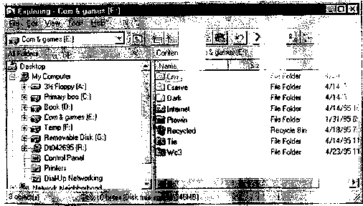
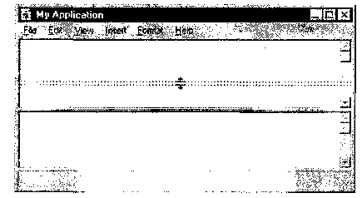
Рисунок 1.8. Строка меню.

Даже если приложение включает строку меню, оно должно также включать всплывающие меню там, где это необходимо (рис. 1.9). Всплывающие меню дают возможность пользователю эффективно взаимодействовать с объектами на экране, поскольку содержат только пункты, относящиеся к объекту, который находится под указателем.
В приложении для отображения всплывающих меню должна использоваться исключительно правая кнопка мыши. В качестве координат левого верхнего угла всплывающего меню используется положение указателя во время нажатия правой кнопки мыши. Всплывающие меню могут включать любые пункты, относящиеся к объекту. Однако вместо применения отдельного пункта для каждого свойства объекта меню должно включать единственный пункт Properties, как показано в меню на рис. 1.9. Когда пользователь выбирает пункт меню Properties, отображается диалоговое окно свойств с перечнем свойств объекта. Не следует предоставлять доступ к операциям исключительно через всплывающее меню. Обратите также внимание, что всплывающее меню не должно ограничиваться только теми пунктами, которые присутствуют в выпадающем меню. Ниже приведены рекомендации по упорядочению пунктов всплывающего меню. В верхней части меню следует размещать основные команды — Open, Play и Print. За ними должны следовать команды перемещения объекта, другие команды, поддерживаемые объектом, и команда What's This? (Что это?), если она поддерживается.
Команды перемещения должны быть расположены в последовательности: Cut, Copy, Paste; за ними должны находиться другие специализированные команды вставки. Команда Properties, если она предусмотрена, должна быть последним пунктом в меню.
Интерфейс меню
Пользователи могут обращаться к пунктам меню с помощью устройства позиционирования (мышь или перо) или с помощью клавиатуры. Для пользователя проще всего переходить от одного пункта меню к другому с помощью устройства позиционирования. Пользователь выбирает нужный пункт меню, щелкая на нем указателем. Если выбранный пункт меню является заголовком выпадающего меню, отображается выпадающее меню. По мере перемещения указателя над пунктами меню они высвечиваются, показывая текущий выбор в меню. Если пользователь нажимает кнопку мыши, используемую для выбора пункта меню, выбор происходит, когда пользователь отпускает кнопку мыши над выбранным пунктом меню. Если пользователь выбрал меню, отпустив над ним кнопку мыши, следующее нажатие кнопки мыши позволяет определить, какой пункт меню был выбран.
В клавиатурном интерфейсе для выпадающих меню в качестве средства активизации строки меню применяется клавиша Alt.

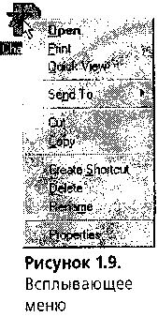
После активизации строки меню пользователь переходит с одного пункта меню на другой с помощью клавиш со стрелками и выбирает пункт меню нажатием клавиши Enter. Нажатие клавиши Esc приводит к закрытию выпадающего меню, если оно открыто; в противном случае это нажатие переводит в неактивное состояние строку меню. Нажатие алфавитно-цифровой клавиши при удержании клавиши Alt или после нажатия клавиши Alt приводит к отображению выпадающего меню, связанного с этой алфавитно-цифровой клавишей (подчеркнутый символ в пункте меню). При последующем нажатии алфавитно-цифровых клавиш вызываются соответствующие пункты меню. Символ доступа с клавиатуры должен быть определен для всех пунктов меню. Дополнительная информация об определении символов доступа (оперативных клавиш) приведена в главе 6.
Пунктам меню могут быть назначены сочетания клавиш или оперативные клавиши. В частности, сочетания клавиш должны быть назначены тем командам, которыми приходится часто пользоваться. Когда пользователь нажимает сочетание клавиш, команда меню немедленно выполняется даже без отображения меню. В табл. 1.3 перечислены сочетания клавиш и символы доступа, которые должны использоваться для обычных пунктов меню. Символ доступа обозначается подчеркнутым символом.
Заголовки меню
Все выпадающие и каскадные меню имеют заголовки. Заголовком выпадающего меню является пункт, присутствующий в строке меню. Заголовком каскадного меню является текст пункта родительского меню. Заголовки меню должны описывать все содержимое меню и четко определять назначение всех пунктов меню. В заголовках меню не следует использовать пробелы; Windows интерпретирует пробел как конец одного заголовка и начало другого и включает в строку меню два заголовка меню. Кроме того, следует избегать применения редких составных слов.
Пункты меню
Меню содержит отдельные варианты выбора, называемые пунктами меню. Пункты меню могут быть обозначены словами, графическими изображениями или сочетанием слов и графических изображений. Пункты меню должны наглядно информировать пользователя о характере и назначении пункта меню. На рис. 1.10 показано меню с пунктами разных типов.
Пункты меню должны быть сгруппированы во взаимосвязанные наборы, отделенные разделителем меню. Стандартный разделитель представляет собой одинарную линию, как показано на рис. 1.10. В качестве разделителей не следует использовать пункты меню; это не принято, и такой интерфейс может запутать пользователя. Пункты меню, которые являются недоступными или неприменимыми в определенном контексте, должны быть запрещены или удалены. Интерфейс, в котором неприменимый пункт меню разрешен, а пользователь информируется о том, что этот пункт недействителен, с помощью окна сообщения, является непродуманным и затрудняет работу пользователя. Лучше всего запрещать пункт меню (а не удалять его), поскольку это обеспечивает стабильность пользовательского интерфейса. Однако, если пункт меню неприменим или больше не нужен, лучше его удалить. Если запрещены все пункты какого-то подменю, должен быть запрещен заголовок этого подменю. Если в приложении предусмотрено размещение дополнительной информации в строке состояния, там должно быть указано,
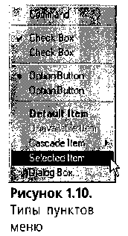
что эта команда недоступна и почему она недоступна. При запрещении пункта меню, определяемого приложением, необходимо следовать рекомендациям, описанным далее в этой главе в разделе "Визуальное проектирование".
Типы пунктов меню
Пункты меню различных типов дают пользователю наглядное представление о характере пункта меню и его назначении. Если пункт меню представляет собой команду, для выполнения которой требуется дополнительная информация, за пунктом меню должен следовать знак пропуска части строки (...). Такие команды, как Save As, обычно приводят к появлению диалогового окна, в котором пользователь должен ввести недостающую информацию. Однако не все команды, выполнение которых связано с отображением диалоговых или других вспомогательных окон, должны иметь знак пропуска части строки в заголовке меню. Например, после того как пользователь заполнит диалоговое окно команды Properties, для выполнения этой команды не нужны какие-либо дополнительные параметры или действия, поэтому знак пропуска части строки не требуется. Знак пропуска части строки не должен также применяться в тех командах, при выполнении которых появляется окно сообщения.
Перед выполнением команд пункты меню могут также предусматривать изменение состояния или свойства объекта или окна. Примером этого может служить меню View, содержащее пункты меню, которые изменяют вид панели инструментов и строки состояния. Эти пункты меню могут быть взаимно исключающими по отношению к другим пунктам меню или независимыми. Независимый пункт меню при переходе в активное состояние отмечается галочкой, как показано на рис. 1.10. Если пункт является взаимно исключающим по отношению к другим пунктам меню, активный пункт обозначается отметкой переключателя (в виде жирной точки), как показано на рис. 1.10. Примером взаимно исключающих пунктов является выравнивание текстового поля: по левому краю, по центру или по правому краю.
В меню может быть определен пункт, применяемый по умолчанию, который также может быть выбран с помощью ускоренного метода, например, двойного щелчка или перетаскивания и опускания объекта. Например, если применяемой по умолчанию при двойном щелчке командой для пиктограммы является Open, то команда Open будет служить в качестве пункта меню, предусмотренного по умолчанию. В системе принято обозначать пункт меню, применяемый по умолчанию, полужирным шрифтом.
Надписи к пунктам меню
Все пункты меню должны включать описательный текст или графическую метку. (Использование этих обозначений должно быть единообразным.) При подготовке надписей к пунктам меню необходимо придерживаться следующих рекомендаций.
* Надписи к пунктам меню не должны повторяться. Хотя и могут повторяться надписи к пунктам в разных меню, если они обозначают одинаковые действия, этого следует избегать, поскольку это может нарушить работу пользователя.
* Лучше всего использовать короткие описания в виде одного слова. В случае необходимости можно использовать несколько слов, но многословные надписи затрудняют для пользователя просмотр меню.
* Для каждого пункта меню должна быть определена уникальная клавиша доступа. Для обычных пунктов меню используются рекомендации, приведенные в табл. 1.3.
По возможности для обычных команд необходимо определять единообразные клавиши доступа.
ф В надписях к пунктам меню на английском языке следует руководствоваться правилами применения прописных букв в заглавиях. Первая буква каждого слова (кроме артиклей, связок и предлогов), которое находится в любом месте многословного названия, должна быть прописной.
4 Не следует форматировать надписи к отдельным пунктам меню с применением разных атрибутов текста, даже если эти атрибуты иллюстрируют определенный стиль текста.
Сочетания клавиш для пунктов меню
Пункты выпадающего меню могут также отображать клавиатурные сокращения, связанные с выполняемой командой. Клавиатурные сокращения обычно выравниваются по левому краю, начиная с первой позиции табуляции, расположенной после самого длинного элемента в меню, которое имеет клавиатурное сокращение. Для выравнивания не следует использовать пробелы; для правильного выравнивания в текст к пункту меню, содержащий обозначение клавиатурного сокращения, должен быть помещен символ табуляции ('\t'). Клавиатурные сокращения не рекомендуется включать во всплывающие меню, поскольку сами всплывающие меню являются одной из форм сокращенного доступа к перечню команд.
При создании клавиатурных сокращений в качестве модификаторов клавиш используются клавиши Ctrl и Shift; для обозначения того, что эти клавиши входят в состав клавиатурного сокращения, вместе с клавишей обычного символа применяется знак плюса ("+"). Например, для команды Сору обычно применяется клавиатурное сокращение Ctrl+C. Клавишу Alt использовать не рекомендуется, поскольку это может привести к нарушению работы пользовательского интерфейса.
В табл. 1.3 приведены некоторые обычные пункты меню и клавиатурные сокращения, которые чаще всего применяются для этих пунктов.
Таблица 1.3. Клавиатурные сокращения и символы доступа для пунктов меню
Пункт меню | Сочетание клавиш
New (Создать) | Ctrl+N
Open (Открыть) | Ctrl+0
Save (Сохранить) | Ctrl+S
Save As (Сохранить как)
Print (Печать) | Ctrl+P
Print Preview (Просмотр)
Page Setup (Параметры страницы)
Send (Отправить)
Exit (Выход)
Undo (Отменить) |  | Ctrl+Z
Cut (Вырезать) |  | Ctrl+X
Сору (Скопировать) |  | Ctrl+C
Paste (Вставить) |  | Ctrl+V
Paste Special (Специальная вставка)
Paste Link (Вставить ссылку)
Clear (Очистить) |  |  | Del
Select All (Выделить все) |  |  | Ctrl+A
Find (Найти) |  |  | Ctrl+F
Find Next (Найти следующее) |  |  | F3
Replace (Заменить) |  |  | Ctrl+H
Links (Ссылки)
Object Properties (Свойства объекта) |  |  | Alt+Enter
Object (Объект)
Help Topics (Темы справки)
About (Описание) <Имя приложения>
Обычные Меню
Некоторые пункты выпадающих меню применяются во всех приложениях. Это ж значит, что все приложения должны включать выпадающие меню. Если для приложения требуется обычное выпадающее меню, оно должно отвечать рекомендациям, приведенным в настоящем разделе.
Меню File
В меню File должны быть представлены основные операции работы с файлами. Нг рис. 1.11 показаны обычные команды и порядок их расположения. Если приложение ж поддерживает команду Exit в связи с тем, что некоторый объект после закрытия окш остается активным, необходимо заменить команду Exit командой Close.
Меню Edit
Меню Edit должно содержать такие команды редактирования общего назначения, как Cut, Copy, Paste, команды работы с объектами OLE и, в случае необходимости, команды, приведенные в табл. 1.4. На рис. 1.12 показано типичное меню Edit, взятое из программы Microsoft WordPad.
Рисунок 1.11.
Меню File
Рисунок 1.12.
Меню Edit
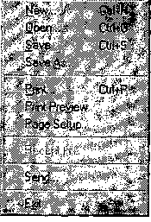
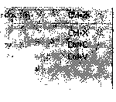
Таблица 1.4. Дополнительные команды редактирования
Команда | Назначение
Undo (Отменить) | Отменить последнее действие, связанное | с редактированием
Repeat (Повторить) | Повторить последнее действие, связанное | с редактированием
Find (Найти) | Выполнить поиск в тексте
Replace (Заменить) | Найти и заменить текст
Delete (Удалить) | Удалить объект, выбранный в настоящее | время
Duplicate (Скопировать) | Создать копию выбранного объекта
Меню View
Меню View, показанное на рис. 1.13, содержит команды, которые изменяют представление данных в окне, такие как Zoom (масштабировать) или Outline (показать структуру). В это меню можно также включить команды, которые управляют отображением в окне элементов интерфейса (таких как панель инструментов, линейка и строка состояния.
Меню Window
Меню Window зарезервировано для приложений MD1 и применяется для управления дочерними окнами MDI (рис. 1.14). Меню Window может содержать такие команды, относящиеся к дочерним окнам MDI, как Cascade (расположить в виде каскада), Tile (расположить в виде мозаики) и Close All (закрыть все). Последние элементы в меню Window зарезервированы для текущих дочерних окон MDI.
Рисунок 1.13.
Меню View
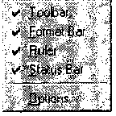
Рисунок 1.14.
Меню Window
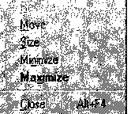
Меню Help
Пункты меню Help помогают пользователю освоить работу в приложении (рис. 1.15). Для получения доступа к программе просмотра содержимого справки в файле справки приложения применяется команда Help Topics. В приложении можно также использовать набор команд меню, который обеспечивает доступ к конкретным страницам перечня содержимого справки, таким как Contents (содержание), Index (предметный указатель) и Find Topic (найти тему). В этом меню размещаются также другие команды, которые позволяют пользователю получить помощь.
Для предоставления доступа к информации об авторских правах и версии приложения в нижней части меню Help должна быть размещена команда меню About <имя приложениях Когда пользователь выбирает эту команду, должно появиться окно, содержащее имя приложения, информацию об авторских правах, номер версии и все другие атрибуты приложения. В конце этой команды меню не следует использовать знак про-
Рисунок 1.15.
Меню Help
пуска части строки (...), поскольку появившееся окно не принимает ввод от пользователя.
Всплывающее меню Window
Всплывающее меню Window заменяет системное меню, применявшееся в предыдущих версиях Windows. Пользователь получает доступ к этому меню, щелкнув правой кнопкой мыши в области заголовка окна. С целью обеспечения обратной совместимости пользователь может также получить доступ к всплывающему меню Window, выбрав участок в области заголовка, где отображена малая пиктограмма, и щелкнув левой кнопкой мыши или нажав комбинацию клавиш Alt+пробел.
Обычное всплывающее меню Window включает команды Close (закрыть), Restore (восстановить), Move (переместить), Size (изменить размеры), Minimize (свернуть) и Maximize (развернуть), как показано на рис. 1.16. Приложение может также включать другие команды, которые относятся к окну или представлению, например команду Split. Вспомогательные окна также содержат всплывающие меню Window, но обычно включают только команды Close и Move.
Всплывающие меню пиктограмм
Всплывающие меню, отображаемые для объектов данных, представляемых в виде пиктограмм, содержат операции для объектов этого типа. Пользователь может получить доступ к всплывающему меню пиктограммы, нажимая правую кнопку мыши в то время как курсор находится над пиктограммой.
Всплывающее меню для пиктограммы должно быть предусмотрено в приложении, которое содержит эту пиктограмму. Например, всплывающее меню для пиктограмм на рабочем столе предусмотрено в самой системе. Приложение, в документы котором предусмотрено внедрение объектов OLE, предоставляет всплывающее меню для этого объекта. Контейнерное приложение содержит во всплывающем меню пиктограммы команды для этого объекта. На рис. 1.17 показано типичное всплывающее меню для пиктограммы, которая представляет приложение. На рис. 1.18 показано всплывающее меню для пиктограммы, которая представляет документ.
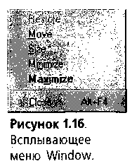
Рисунок 1.17.
Всплывающее меню
пиктограммы
приложения
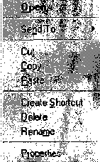
Рисунок 1.18.
Всплывающее меню
пиктограммы
документа
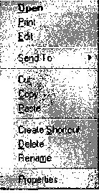
Ввод и элементы управления
Элементы управления представляют собой графические объекты, позволяющие пользователю взаимодействовать с приложением и вводить информацию. Некоторые
элементы управления обеспечивают только обратную связь с пользователем или объясняют назначение пользовательского интерфейса. Элемент управления каждого типа имеет уникальное визуальное представление и назначение. Система Windows позволяет также определять в приложениях новые элементы управления и создавать разновидности существующих элементов управления. При проектировании таких элементов управления необходимо руководствоваться рекомендациями, приведенными в разделе "Визуальное проектирование" далее в этой главе. В настоящем разделе рассматриваются обычные типы элементов управления, которые применяются в приложениях Windows.
Кнопки
Кнопки — это элементы управления, аналогичные по своему назначению пунктам меню и позволяющие вызвать какое-то действие или изменить свойство. В приложениях Windows используются три основных типа кнопок: командные кнопки, кнопки выбора или переключатели и флажки.
Командные кнопки
Командные кнопки, часто называемые просто кнопками, представляют собой элементы управления прямоугольной формы, которые при нажатии вызывают определенное действие. Они обычно содержат описательный текст, а иногда графическое изображение. Некоторые обычные кнопки, такие как OK, Cancel и Help, часто размещаются в диалоговых окнах.
Пользователь выбирает кнопку, помещая над ней указатель и щелкая левой кнопкой мыши или постукивая пером. Если кнопка имеет фокус ввода, ее также можно выбрать нажатием клавиши пробела. После того как кнопка нажата и отпущена, выполняется команда, связанная с этой кнопкой.
Надпись на кнопке должна описывать действие, выполняемое кнопкой. В надписи на кнопке на английском языке должны соблюдаться такие же правила применения прописных букв, как и в пунктах меню. По аналогии с пунктами меню знак пропуска части строки (...) служит визуальным обозначением того, что для выполнения команды, связанной с этой кнопкой, требуется дополнительная информация. Если кнопка используется для расширения вспомогательного окна и отображения дополнительных опций, в конце надписи на кнопке должны находиться два знака "больше" (»).
Все кнопки в системе Windows должны иметь стандартный вид и подчиняться одним и тем же рекомендациям, чтобы пользователи могли узнать кнопку по ее внешнему виду. В табл. 1.5 показаны различные визуальные состояния, в которых может находиться кнопка.
Таблица 1.5. Внешний вид кнопки
Визуальное представление
Описание
Обычная ненажатая кнопка
Нажатая кнопка
Кнопка, в которой опция представлена как установленная
Запрещенная кнопка

Описание
Запрещенная кнопка, в которой | опция представлена как | установленная
Кнопка, в которой представлено (дополнительные сведения даны | неопределенное значение в следующем разделе)
Кнопка с фокусом ввода
Визуальное прелставл ение

Переключатели
Переключатели, которые чаще всего объединяются в группы, представляют отдель-^ ный выбор из ряда возможных вариантов. Это значит, что может быть выбран одновре! менно только один переключатель из группы. Поскольку переключатели имеют смысл только в группе, они не должны использоваться отдельно. I
Пользователь выбирает переключатель, как и кнопку, щелкая на нем левой кноп-; кой мыши или постукивая пером. Пользователь может также перейти с помощью клавиши табуляции в группу переключателей и использовать клавиши со стрелками для циклического перебора представленных вариантов. Для обеспечения этого необходимо установить табулятор на первом переключателе в группе. Кроме того, первый переключатель должен быть отмечен стилем группы. Никакой другой переключатель в группе не должен иметь табулятор или быть связан со стилем группы. Элемент управления, следующий за последним переключателем в группе, которым обычно является окно группы, должен включать стиль группы. Текст надписи к каждому переключателю должен содержать обозначение клавиши доступа, чтобы дать возможность пользователю применять клавиатурное сокращение для выбора опции.
Поскольку переключатели используются в группах, для обозначения границ группы переключателей обычно применяется окно группы. Этот элемент управления визуально определяет для пользователя группу взаимосвязанных опций. Типичный набор переключателей в окне группы показан на рис. 1.19.
Флажки
Флажки похожи на переключатели тем, что могут быть отмечены или не отмечены; отличие же между ними состоит в том, что отметка флажка не приводит к снятию отметки с других флажков, поэтому они применяются для представления отдельных опций. Флажки отображаются в виде небольших квадратов с текстовой надписью. При выборе флажка в квадрате помещается отметка.
Как принято при использовании отметок на пунктах меню, флажки должны применяться, только если представляют два противоположных состояния и не допускают противоречивой интерпретации. Если это невозможно, для полного отображения двух различных состояний должны применяться переключатели.
Взаимосвязанные флажки, как и переключатели, должны объединяться в группы. Пользователь может отмечать отдельные флажки, но имеет более четкое визуальное представление о взаимосвязи между опциями, обозначенными флажками. Если в приложении требуется большое число взаимосвязанных вариантов или число вариантов может изменяться, можно применить список, допускающий выбор нескольких элементов, или список, позволяющий ставить отметки рядом с элементами.
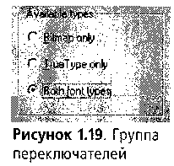
Кроме стандартной навигации с помощью клавиши табуляции и клавиш со стрелкой, применяемых в диалоговых окнах, необходимо определить клавиши доступа для надписей на флажках. Если флажок имеет фокус ввода, его можно переключать из одного состояния в другое с помощью пробела.
Флажок может также иметь третье состояние, называемое неопределенным. Оно обычно используется, когда не все состояния в наборе стандартных состояний одинаковы для всех объектов. Примером этого может служить диалоговое окно Properties программы Windows Explorer при выборе нескольких файлов. На рис. 1.20 показаны флажки Attributes диалогового окна Properties программы Windows Explorer, когда не все выбранные файлы являются системными или предназначенными только для чтения.
Списки
Списки применяются для отображения перечня вариантов, таких как строки текста, цвета, пиктограммы или другие графические изображения, из которых пользователь может выбрать один или несколько элементов. Списки лучше всего использовать для большого числа вариантов или когда число этих вариантов изменяется. Например, если опция является недопустимой в текущем контексте, она не должна отображаться в списке.
Элементы списка должны быть упорядочены соответствующим образом, чтобы пользователю было легче просматривать содержимое списка. Если не предусмотрены иные принципы упорядочения содержимого списка, оно должно быть отсортировано по алфавиту в порядке возрастания (от А до Z).
При отмене списка должны быть также отменены (выделены серым цветом) надписи, связанные с этим списком. По возможности, должны быть также сделаны недоступными все элементы списка, чтобы пользователь мог с первого взгляда определить, в каком состоянии находится элемент управления.
Список должен быть достаточно широким для отображения всего содержимого элементов. Если это невозможно, должен применяться один из следующих методов отображения элементов списка. 4 Список должен быть достаточно широким для того, чтобы его элементы были явно
различимы и пользователь мог найти нужный элемент.
- В середине длинных текстовых элементов должен применяться знак пропуска части строки (...). Например, могут быть уменьшены в размерах длинные имена каталогов путем отображения начала и конца имени каталога (например, \Windows\ ...\example.txt).
- Должна быть предусмотрена горизонтальная линейка прокрутки. Недостатком этого метода является то, что линейка прокрутки занимает место, и в списке нельзя отобразить одновременно такое же число элементов в том же экранном пространстве. Если большинство элементов не превышает ширину списка, не следует включать горизонтальную линейку прокрутки, поскольку она обычно не требуется.
Включая список в проект окна, для него, в случае необходимости, нужно предусмотреть команды редактирования (Cut, Copy и Paste) и возможность перемещения объектов с помощью перетаскивания. Элементы управления представлением в виде списка
1
поддерживают эти операции непосредственно. Однако эти функциональные средства в; списках могут иметь поддержку, предоставляемую системой.
Простые списки
Простые списки позволяют пользователю выбирать только по одному элементу, аналогично операции взаимно исключающего выбора в группе переключателей. Однако| простой список имеет преимущества над группой переключателей, поскольку он позволяет легко отображать большое число опций и изменять содержимое списка динамичес-З ки во время выполнения приложения.
Простые списки должны быть достаточно велики для того, чтобы в них могло отображаться от трех до восьми элементов одновременно, в зависимости от проекта окна, в котором используется список (рис. 1.21). Список всегда должен иметь вертикальную линейку прокрутки. После прокрутки списка в начало или в конец кнопка прокрутки в соответствующем направлении должна быть запрещена. Если в списке нет достаточного числа элементов для прокрутки, линейку прокрутки необходимо запретить.
Списки со связным и несвязным выбором
Списки со связным и несвязным выбором подобны простым спискам, за исключе-| нием того, что они позволяют пользователю выбирать несколько элементов одновремен-¹! но. Разница между списками со связным и несвязным выбором состоит в организации; пользовательского интерфейса и в способе его оптимизации для выбора элементов. ;
Списки со связным выбором оптимизированы для выбора одного элемента или ряда! элементов, но в то же время допускают выбор разрозненных элементов (которые могут не находиться рядом друг с другом). Пользователь должен удерживать клавишу Shift для выбора ряда смежных элементов и клавишу Ctrl — для выбора отдельного элемента.
Списки с несвязным выбором оптимизированы для выбора нескольких несмежных элементов без использования модифицирующих клавиш (Shift или Ctrl). Недостатком списков данного типа является то, что они не предоставляют способа легко отменить выбор всех элементов и выбрать один элемент, как при использовании списка со связным выбором.
Выпадающие списки
Выпадающий список, как и простой список позволяет пользователю выбрать только один элемент (рис. 1.22). Его отличие состоит в том, что список отображается по требованию и виден только элемент, выбранный в настоящее время.
Выпадающий список должен быть на несколько пробелов шире, чем самый длинный элемент в списке. Размер раскрытого списка должен быть выбран в соответствии с рекомендациями, касающимися размеров простого списка.
Элементы управления представлением в виде списка
Элементы управления представлением в виде списка аналогичны спискам, за исключением того, что в них каждый элемент представлен пиктограммой и надписью. Эле-
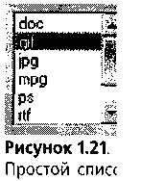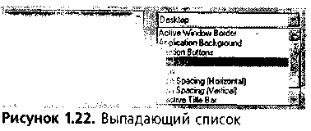
мент управления представлением в виде списка обеспечивает также выравнивание, сортировку, редактирование на месте надписей к пиктограммам и перетаскивание. Элементы управления представлением в виде списка поддерживают также четыре разных способа отображения элементов, которые приведены в табл. 1.6.
Таблица 1.6. Способы представления элементов в виде списка
Представление | Описание
Пиктограмма | Каждый элемент представлен как полноразмерная пиктограмма с надписью под ней. Это представление позволяет пользователю перетаскивать пиктограммы для изменения их взаимного расположения.
Малая пиктограмма | Каждый элемент представлен как малая пиктограмма с надписью справа от пиктограммы. Это представление позволяет пользователю перетаскивать пиктограммы для изменения их взаимного расположения.
Список | Каждый элемент представлен как малая пиктограмма с надписью справа от пиктограммы. Пиктограммы отсортированы и расположены по столбцам.
Таблица | Каждый элемент представлен одной строкой таблицы, состоящей из нескольких столбцов, и обозначен малой пиктограммой с надписью справа от пиктограммы в крайнем левом столбце. Могут быть введены дополнительные столбцы с подробными сведениями об элементах.
Для пиктограмм в представлении в виде списка должно быть предусмотрено всплывающее меню для соблюдения принципов работы пользователя с пиктограммами в системе Windows. Команды во всплывающем меню должны соответствовать пиктограмме, выбранной пользователем. На рис. 1.23 показано всплывающее меню в элементе управления представлением в виде списка.
Элементы управления древовидным представлением
Элемент управления древовидным представлением — это специальный список, который отображает набор объектов в иерархическом представлении с учетом взаимосвязи объектов друг с другом. Древовидное представление может также содержать необязательные изображения для каждого элемента в дереве. Элементам могут соответствовать разные изображения, подходящие для объекта данного типа. Типичным примером использования древовидного представления является программа Windows Explorer (рис. 1.24).
Рисунок 1.24.
Древовидное представление в программе Windows Explorer
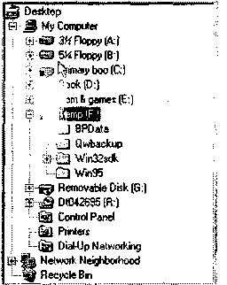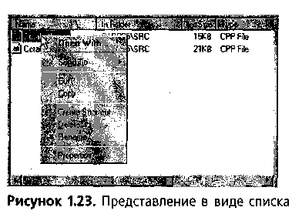
Древовидное представление обеспечивает свертывание ветвей иерархического представления для сокрытия части дерева. Оно также обеспечивает вычерчивание линий, которые обозначают иерархические отношения между элементами списка, и отображе-, ние кнопок, предназначенных для развертывания и свертывания на разных уровнях] иерархической структуры. Несмотря на то что эти элементы (линии и кнопки) являются! необязательными, они позволяют пользователю легче разобраться в иерархической| структуре.

Текстовые поля
Текстовые поля входят в состав многих элементов управления, предусматривающий отображение, ввод или редактирование текстового значения. Они лежат в осно: пользовательского интерфейса для ввода данных. Некоторые элементы управления дом текста являются, по существу, сочетанием элементов управления, как, наприме; элемент управления полем со списком.
Элементы управления текстовым полем не имеют текстовой надписи, как элемен| ты управления кнопкой. Однако в качестве описания для текстового поля может ис| пользоваться элемент управления статическим текстом (рассматриваемый далее в это] главе). Для всех текстовых полей должно быть предусмотрено какое-то указание на и назначение, например статический текст. В надписях на английском языке, состоящих, из нескольких слов, должны соблюдаться правила применения прописных букв в предложении. Текстовые надписи могут также содержать обозначения клавиш, обеспечивающих быстрый доступ с клавиатуры к полям ввода текста. Пользователи для перехода к следующему полю могут также использовать клавишу табуляции.
Текстовые поля с ограничением ввода должны обеспечивать проверку данных по мере их ввода пользователем. Например, если текстовое поле допускает ввод только цифр, оно должно игнорировать нецифровые символы или дать пользователю знать о том, что введен недопустимый символ.
Текстовое окно
Текстовые окна, называемые также элементами управления редактированием, представляют собой элементы управления прямоугольной формы, позволяющие пользователю редактировать текст. В приложениях текстовые окна могут использоваться для ввода одной строки или нескольких строк. Хотя внешняя рамка является необязательной, она обычно применяется для панелей инструментов и вспомогательных окон. Однострочное текстовое поле может также дополнительно предусматривать горизонтальную прокрутку для размещения длинных строк (рис. 1.25). Многострочные текстовые окна поддерживают горизонтальные и вертикальные линейки прокрутки, позволяющие выполнять прокрутку и в горизонтальном, и в вертикальном направлениях.
Текстовые окна поддерживают стандартные интерфейсы для навигации и выбора. Возможности редактирования в них ограничены основными операциями вставки и удаления символов с возможностью переноса строки. Частью стандартного интерфейса элемента управления текстовым окном являются также операции Cut, Copy и Paste.
В приложениях можно устанавливать предел числа символов, разрешенных для ввода. Если текстовое окно имеет постоянную длину, оно может также поддерживать автоматический выход. В таком случае фокус ввода перемещается с него на следующий
элемент управления в порядке табуляции, как только в нем будет введено максимально допустимое число символов.
Для всего содержимого текстового окна используется только один шрифт. Если требуется более одного шрифта, должно применяться форматируемое текстовое окно, описанное ниже.
форматируемое текстовое окно
Форматируемое текстовое окно применяется в тех случаях, когда возможностей текстового окна недостаточно (рис. 1.26). В окнах такого типа возможно применение различных гарнитур, размеров, цветов шрифта, полужирного и курсивного формата для каждого символа. Кроме того, форматируемые текстовые окна позволяют пользователям применять такие свойства абзаца, как выравнивание, расстановка по позициям табуляции, применение отступов и нумерация строк. В состав функциональных средств форматируемого текстового окна входит также печать и поддержка OLE.
Поле со списком
Поле со списком объединяет в себе окно редактирования и окно списка (рис. 1.27). Пользователь имеет возможность ввести вариант выбора или указать его в списке. Окно редактирования и окно списка являются взаимосвязанными. Если пользователь выбирает элемент из списка, текст окна редактирования заменяется текстом элемента, выбранного из списка. А если пользователь вводит текст в окне редактирования, окно списка автоматически прокручивается до ближайшего соответствующего элемента.
Рисунок 1.26.
Форматируемое текстовое окно
Рисунок 1.27.
Поле со списком
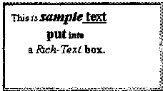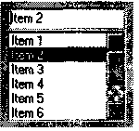
В этом интерфейсе соблюдаются такие же соглашения, как и для отдельных компонентов поля со списком, за исключением того, что клавиши со стрелками вверх и вниз действуют только в части окна списка этого элемента управления.

Поле с выпадающим списком
Поле с выпадающим списком аналогично выпадающему списку, за исключением того, что в нем добавлены возможности поля со списком (рис. 1.28). Оно предоставляет такие же средства редактирования, как и поле со списком, а список может быть скрыт, как в выпадающем списке.
Счетчик
Счетчики применяются для представления ограниченного набора упорядоченных значений. Счетчик — это сочетание текстового окна и реверсивного элемента управления (рис. 1.29).
Пользователь может ввести значение непосредственно в текстовом окне, а также увеличить или уменьшить это значение, щелкая на соответствующих стрелках реверсивного элемента управления. Единица измерения, на которую увеличивается или уменьшается значение, зависит от того, какой объект пред-
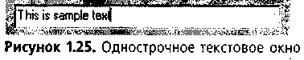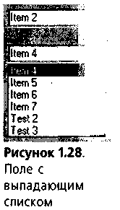
ставлен этим элементом управления. Для модификации набора взаимосвязанных тек стовых полей редактирования, например даты или времени, представленных в виде и компонентов, должен применяться единый набор счетчиков. В таких случаях кажды счетчик действует только на то текстовое окно, которое имеет фокус ввода.
В приложениях может быть предусмотрено статическое текстовое поле с обозначу нием клавиши для непосредственного доступа к счетчику с клавиатуры. Доступ к это] му элементу управления может быть также предусмотрен с использованием клавиши буляции.
Статический текст
Статическое текстовое поле в основном используется для отображения описатель] ного текста и представления текстовой информации, предназначенной только для чте| ния (рис. 1.30). В процессе работы в приложении можно изменять содержимое стати ческого текстового поля для отображения, например, имени текущего каталога ил( данных состояния.
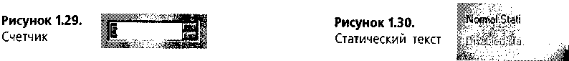
Статическое текстовое поле, которое используется в качестве надписи к текстовому окну, может определять клавишу доступа для текстового окна. Необходимо следит! за тем, чтобы эта клавиша доступа переводила фокус ввода на соответствующий элемент управления, а не на само статическое текстовое поле, поскольку статическое текстовое поле не может принимать ввод.
Другие элементы управления
В системе предусмотрены также разнообразные дополнительные элементы управления, предназначенные для упорядочения других элементов управления и создания спе-; циальных пользовательских интерфейсов. i
j
Окно группы \
Окно группы представляет собой специальный элемент управления, предназначен-! ный для группирования переключателей или флажков. Это — элемент управления прямоугольной формы с необязательным текстовым заголовком, описывающим назначение группы (рис. 1.31). Надписи внутри окна группы должны быть связаны по смыслу с надписью самого окна группы. Например, если окно группы имеет заголовок Alignment (выравнивание), то переключатели в окне группы могут иметь надписи Right (по правому краю), Left (по левому краю) и Center (по центру). В надписях на английском языке, состоящих из нескольких слов, должны соблюдаться правила применения прописных букв в предложении.
Хотя окна группы не принимают ввод данных, с их помощью пользователям может быть предоставлен доступ к элементам группы путем назначения клавиши доступа заголовку группы.
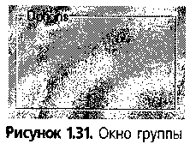
Заголовки столбцов
Элемент управления заголовком столбца, называемый также элементом управления заголовком, позволяет отображать заголовки над столбцами в списке элементов. Находясь в режиме представления в виде таблицы, элемент управления представлением в виде списка содержит элемент управления заголовком, который может быть разделен на две или более частей для предоставления заголовков к нескольким столбцам (рис. 1.32).
Каждый столбец в элементе управления заголовком может вести себя как командная кнопка, обеспечивая, например сортировку списка. Каждый столбец может также содержать заглавную надпись и графическое изображение. Графическое изображение применяется для предоставления пользователю дополнительной информации о состоянии столбца, например о порядке сортировки. Заглавные надписи могут выравниваться по левому краю, по правому краю или по центру. Пользователь может также перетаскивать разделитель столбцов для установки нового размера столбцов.
Окно свойств и вкладки
Для редактирования свойств объекта данных должно использоваться окно свойств, которое имеет по меньшей мере одну вкладку. Окно свойств может содержать несколько логических страниц, обозначенных элементами управления вкладкой (рис. 1.33).
Когда пользователь выбирает элемент управления вкладкой, связанная с ним вкладка переходит на передний план, чтобы пользователь мог корректировать свойства на этой странице. Пользователь может выбрать вкладку с помощью устройства позиционирования или с помощью клавиш со стрелками, когда вкладка имеет фокус ввода. Элемент управления вкладкой может также содержать символ доступа в тексте надписи.
Надпись на элементе управления вкладкой может представлять собой текст или графическую информацию, или то и другое. Обычно надписи на вкладках — текстовые, но могут использоваться и графические изображения, чтобы пользователь мог легко определить назначение страницы свойств.
Линейки прокрутки
Линейки прокрутки представляют собой горизонтальные или вертикальные элементы управления, позволяющие выполнять прокрутку прокручиваемых областей в окнах, отличных от окон с рамкой или окон списка, в которых они являются составной частью. Линейку прокрутки не следует использовать в качестве интерфейса для установки или корректировки значений; для этого служит элемент управления ползунком, описанный ниже.
При использовании линеек прокрутки необходимо соблюдать рекомендации по запрещению кнопок прокрутки со стрелками, приведенные ранее в этой главе. Линейка прокрутки не должна получать фокус ввода; необходимо определять клавиатурный интерфейс для прокрутки области. Это во многом напоминает способ прокрутки списков и создает меньше путаницы.
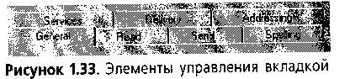
Элементы управления ползунком
В приложениях для установки значений, принадлежащих к непрерывному диапазону величин, таких как скорость слежения за перемещением мыши или громкость звука, должны применяться элементы управления ползунком, называемые также элементами управления шкалой. Элемент управления ползунком состоит из линейки, определяющей диапазон, и индикатора, который показывает текущее значение и предоставляет пользователю интерфейс для его изменения (рис. 1.34).
Пользователь может изменить значение, перетаскивая индикатор в новое положение с помощью мыши или пера или выбирая место на линейке, в результате чего индикатор перемещается прямо в это место. Необходимо дать возможность пользователям перемещать фокус ввода на элемент управления ползунком с помощью клавиши табу-пяции. Для обеспечения дополнительных возможностей навигации с помощью клавиатуры можно предусмотреть клавишу доступа в статической текстовой надписи. После того как элемент управления ползунком получает фокус ввода, пользователь может изменить положение индикатора с помощью клавиш со стрелками.

Элементы управления индикатором выполнения
Индикатор выполнения или элемент управления индикатором выполнения показы-зает процент выполнения продолжительных операций. Ин-дакатор выполнения представляет собой элемент управле--шя прямоугольной формы, который заполняется слева «право (рис. 1.35). Когда индикатор заполнится наполови-iy, работа выполнена на 50 процентов, а когда элемент уп-)авления полностью заполнен, работа закончена.
Индикатор выполнения может быть включен в окно сообщения или строку состо-шия, в зависимости от режима выполняемого задания (модальное или фоновое). Элемент управления индикатором выполнения предоставляет пользователю возможность ледить за состоянием продолжительных операций или фоновых задач, например фо-ювой печати.
Всплывающая подсказка
Всплывающая подсказка — это небольшое всплывающее кно прямоугольной формы, содержащее описательный екст (рис. 1.36). В приложении можно использовать всплы-ающие подсказки для предоставления дополнительной правки пользователю, когда он размещает указатель над ругим элементом управления, например над кнопкой пане-и инструментов.
Элемент управления всплывающей подсказкой чаще всего применяется на панелях нструментов. Однако он может также использоваться для других элементов управле-ия во вспомогательных окнах. Всплывающая подсказка обычно появляется ниже ука-(теля и справа от него, однако это положение автоматически корректируется, если кно всплывающей подсказки не помещается на экране.
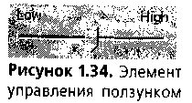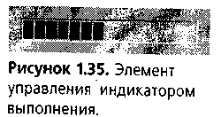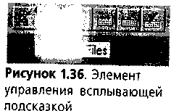
Панели инструментов и строки состояния
Панели инструментов и строки состояния позволяют пользователю получить упрощенный доступ к командам и следить за состоянием выполнения программы. Панель инструментов — это окно, содержащее набор элементов управления (обычно кнопок, но могут применяться и другие элементы управления). На рис. 1.37 показаны примеры панелей инструментов разных типов. К панелям инструментов относятся также ленты, ящики с инструментами и палитры.
Рисунок 1.37.
Примеры панелей инструментов
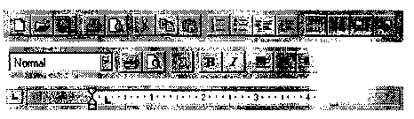
Строка состояния — это специальная область окна, обычно в нижней его части, в которой отображается информация о текущем состоянии объекта, рассматриваемого в окне, или другая информация, например справка к пунктам меню при просмотре его пользователем. В строке состояния может также отображаться текст описания элементов панели инструментов по аналогии с описаниями пунктов меню. На рис. 1.38 показаны строки состояния разных типов.
Все элементы управления, включенные в панели инструментов и строки состояния, должны сопровождаться всплывающими подсказками, если они не имеют текстовых надписей. Панели инструментов и строки состояния должны разрабатываться так, чтобы пользователь имел возможность выводить их на экран или убирать с экрана. Кроме того, в приложении можно предусмотреть возможность менять расположение элементов в строках состояния и панелях инструментов.
Приложения должны также предоставлять пользователю возможность устанавливать размеры кнопок панели инструментов равными 24x22 и 32x30 пикселей с помощью окна свойств, доступного во всплывающем меню панели инструментов. Для этого в приложениях должны быть предусмотрены графические изображения с размерами 16x16 и 24x24 пикселей. В табл. 1.7 показаны стандартные пиктограммы панели инструментов, которые должны использоваться для обычных команд.
Рисунок 1.38.
Строки состояния
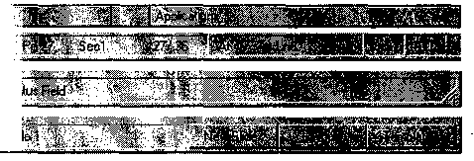
Для предотвращения путаницы и обеспечения единообразия приложений эти изображения должны использоваться только по указанному назначению. При проектировании новых изображений необходимо соблюдать соглашения, которые применяются для стандартных системных элементов управления.
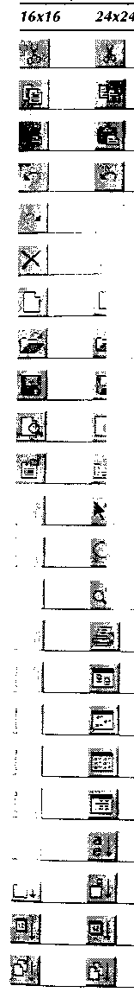
Значение
Cut (Вырезать)
Сору (Копировать)
Paste (Вставить)
Undo (Отменить)
Redo (Повторить отмененное действие)
Delete (Удалить)
New (Создать)
Open (Открыть)
Save (Сохранить)
Print Preview (Просмотр перед печатью)
Properties (Свойства)
Help (Справка)
Find (Найти)
Replace (Заменить)
Print (Печать)
View Large Icon (Вид — крупные значки)
View Small Icon (Вид — мелкие значки)
View List (Вид — список)
View Details (Вид — таблица)
Sort by Name (Упорядочить по имени)
Sort by Size (Упорядочить по размеру)
Sort by Date (Упорядочить по дате)
Sort by Type (Упорядочить по типу)
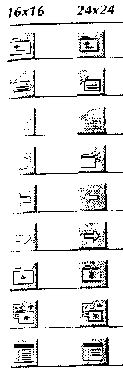
Значение
Parent Folder (Родительская папка)
Network Connect (Сетевое соединение)
Network Disconnect (Сетевое соединение отсутствует)
New Folder (Новая папка)
Back (Назад)
Forward (Вперед)
Favorites (Избранное)
Add to Favorites (Добавить к избранному)
View Tree (Вид — дерево)
Визуальное проектирование
Основным средством взаимодействия пользователей с приложением Windows является визуальный проект приложения. Операционная система Windows должна обеспечивать одинаковое взаимодействие всех приложений с пользователем. Если приложение отвечает рекомендациям по проектированию приложений Windows, его пользователи могут сосредоточиться на применении функциональных средств приложения, а не повторно изучать пользовательский интерфейс каждого отдельного приложения.
Если бы во всех приложениях основные элементы управления, предусмотренные в системе, могли использоваться соответствующим образом, как было описано в этой главе, то этот раздел был бы не нужен. Однако в большинстве приложений имеются те или иные средства пользовательского интерфейса, которые не охвачены основными элементами управления. Именно поэтому приходится применять визуальное проектирование. При проектировании уникального элемента управления или интерфейса для приложения необходимо соблюдать приведенные ниже рекомендации, чтобы приложение соответствовало стандартам Windows.
При проектировании нестандартных элементов управления пользовательским интерфейсом важно помнить, что графический пользовательский интерфейс должен быть понятным: он должен полностью отвечать своему назначению и не скрывать функциональные средства, которые еще не стали стандартом в системе Windows.
Стили рамки
Почти каждое окно или элемент управления имеет рамку, которая его очерчивает. Внешний вид этих рамок должен соответствовать определенным стандартам, которые учитывают тип окна или элемента управления и его состояние. В приложениях можно получить информацию о цветах, упомянутых в этом разделе, с помощью функции GetSysColor. Дополнительные сведения даны в главе 21.
Основные типы рамок
Для рамок окон могут применяться четыре основных стиля, которые показаны на рис. 1.39 и описаны в табл. 1.8. API Win32 включает функцию DrawEdge, которая автоматически создает эти стили рамки с соответствующими цветами. Дополнительная информация приведена в главе 15.
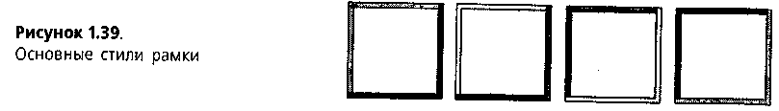
Стиль рамки | Описание
Приподнятый внешний край | Рамка шириной в один пиксель, для левой и верхней сторон которой используется цвет лицевой поверхности кнопки, а для правой и нижней сторон — цвет рамки окна
Приподнятый внутренний край | Рамка шириной в один пиксель, для левой и верхней сторон которой используется цвет подсветки кнопки, а для правой и нижней сторон — цвет оттенения кнопки
Утопленный внешний край | Рамка шириной в один пиксель, для левой и верхней сторон которой используется цвет оттенения кнопки, а для правой и нижней сторон — цвет подсветки кнопки
Утопленный внутренний край | Рамка шириной в один пиксель, для левой и верхней сторон которой используется цвет рамки окна, а для правой и нижней сторон — цвет лицевой поверхности кнопки
Таблица 1.8. Описание основных стилей рамки
Рамки окна
Стиль рамки окна применяется для всех главных и вспомогательных окон, меню, кнопок прокрутки со-стрелками и других окон, в которых может изменяться цвет фона. Исключением из этого правила являются всплывающие окна, такие как всплывающие подсказки и всплывающие окна справки. Стиль рамки окна состоит из основных стилей рамки с приподнятым внешним и приподнятым внутренним краем (рис. 1.40). _{r} ^
стиль рэмки
Рамки кнопки Oкна
Рамки кнопки отличаются от рамок окна тем, что могут иметь несколько состояний. Стили рамки к ним не применяются. В соответствии с состояниями кнопки предусмотрено четыре типа рамок кнопки (рис. 1.41).
В API Win32 предусмотрена функция DrawFrameControI для вывода рамок вокруг элементов управления, таких как кнопки. При выборе командной кнопки вокруг внешнего края этого элемента управления размещается прямоугольник, а рамка остается той же, лишь немного уменьшается, оставляя место для внешнего прямоугольника. При щелчке на кнопке внешний прямоугольник остается неизменным, а рамка вычерчивается как нажатая и плоская. При отображении нажатия командной кнопки не применяются трехмерные эффекты. Дополнительная информация о функции DrawFrameControI приведена в главе 15.
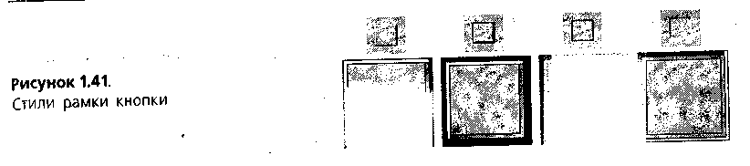
Рамки поля
Стиль рамки поля (рис. 1.42) применяется для редактируемых текстовых полей, флажков, полей с выпадающим списком, выпадающих списков, счетчиков, списков, ячеек и рабочей области окна. Стиль рамки поля состоит из основных стилей рамки с утопленным внешним и утопленным внутренним краем. В большинстве случаев, за исключением ячеек, во внутренней части элемента управления используется цвет активизированной кнопки. Содержимое ячейки изменяется в зависимости от того, для чего используется это поле и что в нем размещается.
Если элемент управления показывает состояние какого-то объекта и недоступен для редактирования, для него следует применять стиль рамки поля состояния (рис. 1.43).
Рамки группы
Рамки группы применяются для окон группы, разделителей меню и других разделителей. В стиле рамки группы используются основные стили рамки с утопленным внешним и приподнятым внутренним краем (рис. 1.44).
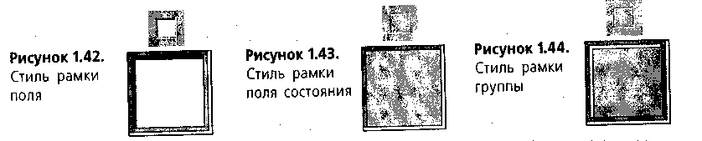
Визуальные состояния элементов управления
При проектировании внешнего вида элемента управления необходимо предусматривать его визуальное представление в различных состояниях. В стандартных элементах управления Windows предусмотрены конкретные представления этих состояний. Для нестандартных элементов управления необходимо руководствоваться рекомендациями по стилю рамки, описанными в предыдущем разделе этой главы, и информацией, приведенной в следующих разделах, где описан внешний вид элементов управления.
Нажатое состояние
Кнопка, изображенная в нажатом состоянии, сообщает пользователю, что она перешла из верхнего положения в нижнее. Это происходит при нажатии и удержании левой кнопки мыши, прикосновении пера к экрану или нажатии и удержании клавиши
клавиатуры.
Стандартные флажки и переключатели Windows показывают нажатое состояние, сменяя цвет фона на цвет лицевой поверхности кнопки. К командным кнопкам применяется стиль нажатой рамки кнопки (рис. 1.41), а надпись сдвигается вправо и вниз на один пиксель. На рис. 1.45 показаны флажок, переключатель и кнопка в нажатом состоянии.
Состояние выбора опции
Для обозначения того, что в настоящее время установлено значение или состояние связанное с элементом управления, применяется состояние выбора опции Это состояние устанавливается после перехода кнопки мыши, пера или клавиши клавиатуры в верхнее положение и отличается по внешнему виду от нажатого состояния На рис 1 46 показан внешний вид обычного флажка, переключателя и кнопки'с установленной оп-
цией.
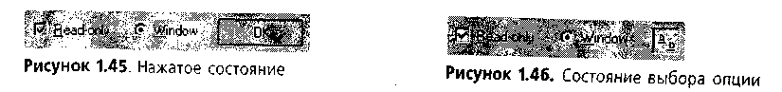
Кнопки в состоянии выбора опции обычно применяются на панелях инструментов и ящиках с инструментами. Кнопка остается в нажатом состоянии, а на ее лицевой поверхности в шахматном порядке отображается повторяющийся рисунок с использованием цвета лицевой поверхности кнопки.
Неопределенное состояние
Неопределенное состояние используется для представления свойства или другой установки для ряда объектов в том случае, если это значение является различным для разных объектов. Это поле должно оставаться пустым в стандартных элементах управления, кроме флажков и кнопок. В стандартных флажках предусмотрен особый способ отображения этого состояния: в прямоугольнике отображается специальная отметка Для командных кнопок отображается шахматный рисунок с использованием цвета подсветки кнопки. На рис. 1.47 показан флажок и кнопка в неопределенном состоянии
Недоступный элемент управления
Элемент управления должен быть отображен как недоступный, если он недоступен или отменен; это значит, что его обычными функциональными возможностями нельзя воспользоваться. Элемент управления в недоступном состоянии отображается с гравированными надписями и изображениями (рис. 1.48).
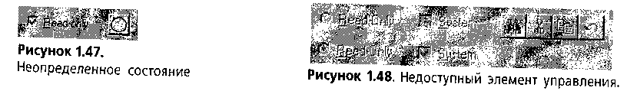
'
Если флажок или переключатель установлен, но недоступен, он остается отмеченным, но надпись к нему отображается как недоступная (рис. 1.48).
Отображение фокуса ввода
В качестве визуального обозния фокуса ввода на элементах управления, не до-пускающих ввод текста, применяется прямоугольник фокуса. В элементах управления, которые допускают ввод текста, появляется мигающий курсор. Прямоугольник фокуса - это штриховой контур, отображаемый вокруг элемента управления
на кнопке сдвига?6"™ ^ ^ °" ™ "^ СВ°еГ° ™™ия, когда надпись °пке сдвигается на один пиксель вправо и вниз при нажатии кнопки.
Рисунок 1.49. Отображение фокуса ввода.
В системе предусмотрена поддержка для вычерчивания индикатора фокуса ввода в виде штрихового контура с использованием функции DrawFocusRect. Дополнительная информация приведена в главе 15.

Плоский элемент управления
Если элемент управления составляет часть прокручиваемой области другого элемента управления или окна, его не следует создавать трехмерным, поскольку он на этом фоне может выглядеть неправильно. Примером этого является флажок в списке; чтобы этот флажок выглядел правильно, для флажка должен применяться плоский стиль (рис. 1.50). Элементу может быть придан вид плоского с помощью функций DrawEdge и DrawFrameControl.
Системная интеграция
Приложения Windows должны не только соответствовать общим рекомендациям по визуальному проектированию, но и отвечать рекомендациям по интеграции, поскольку пользователи рассчитывают на то, что приложения Windows будут стыковаться и безукоризненно взаимодействовать с другими приложениями и самой системой. В этом разделе даны основные сведения об интеграции приложений Windows с системой, что позволяет в полной мере воспользоваться в приложении средствами, предусмотренными в системе. В зависимости от применяемой версии операционной системы, некоторые из этих соглашений и средств могут не поддерживаться. Для предотвращения проблем при эксплуатации приложения в той версии операционной системы, которая не поддерживает все необходимые средства, функциональные возможности приложения в этой версии системы должны быть уменьшены корректным образом.
Рисунок 1.50.
Плоский элемент управления
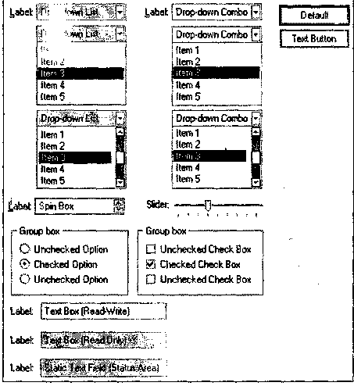
Системный реестр
В системе Windows для хранения установок приложений и системных установок используется центральная база данных, называемая системным реестром. В настоящем разделе рассматриваются типы информации и соглашения, которые должны соблюдаться в приложении при регистрации информации в реестре. Дополнительная информация о системном реестре и связанных с ним функциях API Win32 приведена в главе 19.
Информация о состоянии
Системный реестр применяется для хранения информации о состоянии приложения. Для размещения информации о приложении под ключами HKEY_LOCAL_MACHINE и HKEY_CURRENT_USER создаются дополнительные ключи. .Ключ HKEY_LOCAL_MACfflNE
применяется для установок, которые относятся ко всему компьютеру или ко всем пользователям компьютера. Ключ HKEY_CURRENT_USER служит для установок, относящихся только к текущему пользователю. В системном реестре для хранения информации о состоянии используется описанная ниже структура. На рис. 1.51 и 1.52 показана структура, применяемая для приложения. Структура, расположенная под обозначением версии, зависит от приложения.
Информация о состоянии приложения должна записываться в системный реестр каждый раз, когда пользователь закрывает главное окно. При следующем запуске приложения должно быть восстановлено предыдущее состояние и местонахождение окна.
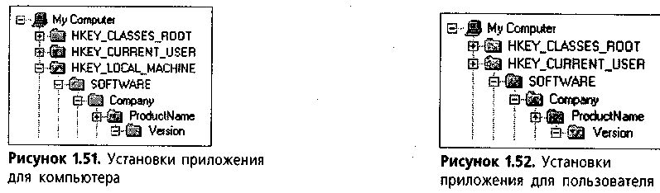
Когда пользователь останавливает систему, при желании можно предусмотреть повторное открытие приложения при последующем запуске системы. Это можно выполнить, введя в системный реестр подключ RunOnce, содержащий один или несколько пунктов, которые должны быть выполнены при перезапуске системы. Приложение должно поддерживать вызов с командной строки, который обеспечивает его перезапуск без вмешательства пользователя. При перезапуске системы команды в подключе RunOnce выполняются, и этот подключ удаляется. В приложении можно извлечь из системного реестра информацию о состоянии, позволяющую восстановить первоначальное состояние приложения. На рис. 1.53 показан пример структуры системного реестра и образец записи.
Если необходимо повторно открыть несколько экземпляров, в подключ RunOnce следует ввести несколько пунктов.
Подключ RunOnce можно также разместить в ключе HKEY_LOCAL_MACHINE. Однако при использовании этого пункта система выполняет приложение перед своим запуском. Запись системного реестра такого типа должна использоваться, только если ее действие распространяется на всех пользователей компьютера. Например, может по-
требоваться запустить приложение и получить информацию о пользователе для определения способа запуска системы Windows.
рисунок 1.53. Запись RunOnce системного реестра
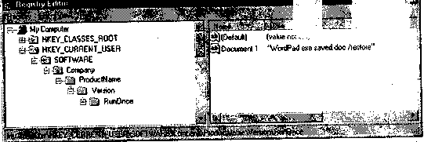
Информация о пути доступа
В системе Windows предусмотрена поддержка предоставления информации о пути доступа к приложению. Если для приложения зарегистрирован путь доступа, система Windows при запуске этого приложения устанавливает в качестве значения системной переменной PATH этот зарегистрированный путь доступа. Для установки пути доступа к приложению в подключе Арр Paths ключа HKEY_LOCAL_MACHINE необходимо внести соответствующую запись. Для этого нужно создать новый ключ с использованием имени выполняемого файла (.ехе) приложения. Под этим ключом должно быть установлено значение .Default, содержащее путь доступа к выполняемому файлу приложения. Если в отдельном каталоге размещаются также другие файлы, например библиотека динамических связей (DLL), путь доступа к этому каталогу должен быть указан в качестве значения Path. На рис. 1.54 показана запись системного реестра с обозначением пути доступа для приложения BACKUP.EXE.
Рисунок 1.54.
Информация о пути доступа к приложению
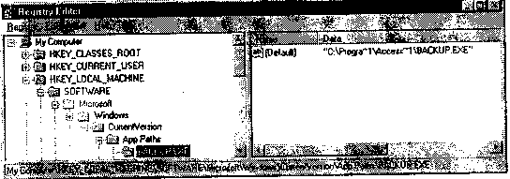
Эти записи обновляются системой автоматически, если пользователь перемещает или переименовывает выполняемый файл приложения с использованием стандартного системного пользовательского интерфейса.
Все динамически загружаемые библиотеки, предназначенные для совместного доступа в масштабах всей системы, должны быть зарегистрированы в подключе SharedDLL ключа HKEY_LOCAL_MACHINE. Если запись для библиотеки уже существует, увеличивается на единицу счетчик использования этой записи. На рис. 1.55 показан раздел SharedDLL системного реестра.
Расширения файлов
Расширения файлов, предусмотренные в приложении для непосредственного доступа пользователей, должны быть зарегистрированы. Это позволяет пользователю различать файлы разных типов по пиктограмме и описательному тексту. Для каждого регистрируемого файла должно быть предусмотрено не менее двух записей: запись ключа расширения файла и запись ключа определения класса. Если расширение файла не зарегистрировано, применяется предусмотренная по умолчанию пиктограмма Windows и всегда отображается расширение файла.
Рисунок 1.55.
Запись системного реестра SharedDLL
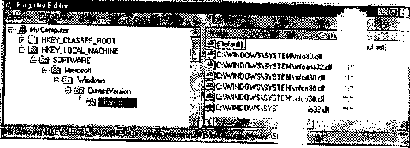
Для регистрации расширения файла должен быть создан подключ ключа HKEY_CLASSES_ROOT с использованием трехсимвольного расширения (включая точку), а в качестве его значения установлен уникальный идентификатор приложения. Идентификатор приложения должен быть уникальным среди всех расширений, зарегистрированных в системе, и должен применяться для сверки с записью ключа определение класса. Несколько расширений могут иметь один и тот же идентификатор приложения] Однако для того, чтобы каждый тип файла мог легко различаться пользователем, должен быть определен уникальный идентификатор приложения для каждого расширения. Ключ определения класса составляет вторую часть процесса регистрации расширения файла. Для этого в ключе HKEY_CLASSES_ROOT создается подключ с использованием такого же имени, как и в идентификаторе приложения, а значению этого ключа присваивается имя типа. Имя типа представляет собой описательное название типа! файла длиной до 40 символов. Эта запись должна создаваться, даже если она не требуется; для регистрации дополнительной информации. Это позволяет создать более удобную текстовую надпись, с помощью которой пользователи могут определить тип файла.
В ключе определения класса для типа файла может быть зарегистрирована дополнительная информация, например, о классе OLE. Приложения, которые поддерживают OLE, включают также в системный реестр запись сокращенного имени типа файла. Сокращенное имя типа — это та часть полного имени типа, которая обозначает тип данных. Например, сокращенным именем для Microsoft Excel 5.0 Worksheet должно быть Worksheet. Короткие имена типов используются в выпадающих и всплывающих меню и в других местах, где нецелесообразно применять длинное имя. Для регистрации короткого имени типа под зарегистрированным подключом CLSID (ключа CLSID) приложения создается подключ. На рис. 1.56 показаны записи, необходимые для регистрации короткого имени.
Рисунок 1.56.
Короткое имя типа
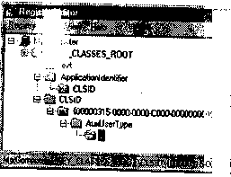
Если короткое имя типа для объекта недоступно, поскольку оно не зарегистрировано, вместо него используется полное имя типа. Все элементы управления, в которых отображается полное имя типа, должны занимать место, достаточное для размещения 40 символов. Для сравнения: короткое имя типа требует только 15 символов.
Поддержка создания
Система Windows 2000 поддерживает создание новых объектов в таких системных контейнерах, как папки и рабочий стол. Для каждого типа файла должна быть зарегистрирована информация, которая будет учтена системой при создании объекта. Зарегистрированный тип появится в команде New для папки и рабочего стола.
В подключе расширения ключа HKEY_CLASSES_ROOT создается подключ Shell-New. Для создания файла с данным расширением в подключе ShellNew создается значение с помощью одного из четырех методов, перечисленных в табл. 1.9.
Таблица 1.9. Значения, применяемые при создании объектов
Значение | Содержание | Результат
NullFile | МП | Создать новый пустой файл.
Data | Данные в двоичном коде | Создать новый файл, содержащий указанные данные в двоичном коде.
Filename | Путь доступа | Создать новый файл как копию указанного файла.
Command | Путь доступа | Выполнить команду. Используется для выполнения приложения, определяемого пользователем (например, программы-мастера), которое создает файл.
Регистрация пиктограмм
Системный реестр применяется в системе для определения пиктограммы, которая должна быть отображена для файла. Для каждого типа файла данных, поддерживаемого приложением, может быть зарегистрирована пиктограмма, которую пользователь может легко узнать. При регистрации пиктограмм должно быть предусмотрено как минимум одно изображение размером 16x16 пикселей (16-цветное) и 32x32 пикселя (16-цветное). Дополнительно можно предоставить изображение с размерами 48x48 пикселей и с 256 цветами.
Под идентификатором приложения для типа файла создается подключ Defaultlcon и его значение устанавливается в соответствии с именем файла пиктограмм (файл ЕХЕ, DLL или ICO) и индексом пиктограммы. Если индекс пиктограммы отрицателен, он соответствует идентификатору ресурса пиктограммы. Если он положителен или равен нулю, то обозначает позицию пиктограммы в файле. Пиктограммой в нулевой позиции должна быть пиктограмма приложения, если файл пиктограмм имеет расширение ЕХЕ, поэтому позиция обычно имеет значение больше нуля. На рис. 1.57 показана запись Defaultlcon для звукового файла.
Рисунок 1.57. Запись Defaultlcon
системного реестра
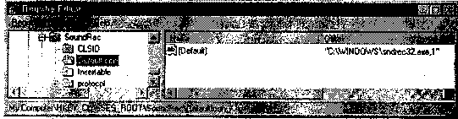
Регистрация команд ''-.
Система Windows 2000 предоставляет пользователю Доступ к командам для пиктограмм, предусмотренным в их контейнере, включая Send To, Cut, Copy, Paste, Create Shortcut, Delete, Rename и Properties. Для файла определенного типа можно предусматривать дополнительные команды, регистрируя их для типа файла в системном реестре. Эти команды, называемые также глаголами, включают Open, Edit, Play и Print. Можно также добавлять другие команды, которые применяются только к файлу данного типа, например команду What's This? (что это).
Для ввода команд, относящихся к типу файла, должен быть создан подключ Shell ключа HKEY_CLASSES_ROOT, подключ для каждого глагола и подключ Command для каждого имени команды. Ниже показана иерархия регистрации команд:
HKEY_CIASSES_ROOT
Applicationldentifier
Shell [ = default verb [,verb2 [,..]] ] Verb [ = Menu Name ]
Command = Path [parameters] ddeexec = DDE command string
Application = DDE Application Name Topic = DDE Topic name
Система Windows 2000 поддерживает набор обычных глаголов (Open, Print, Find rf Explore), которые автоматически получают имена пунктов меню и назначения клавиши доступа. Имена пунктов меню локализованы в соответствии с загруженной в настоящее время многоязычной версией Windows. Если для типа файла зарегистрированы дополнительные глаголы, то для конкретной версии Windows должны быть указаны соответствующие имена пунктов меню и клавиши доступа.
Глаголы могут поддерживать выполнение команды при получении пути доступа к приложению или командной строки динамического обмена данными (DDE — dynamic data exchange) с соответствующими переключателями командной строки. Параметр %1 используется в качестве метки-заполнителя для файла, выбранного пользователем при настройке командных строк. Каждый глагол может иметь собственную команду. Одно приложение может выполнять команду Open, другое — команду Print. С другой сторо ны, глаголы могут иметь одинаковое назначение.
Регистрация объектов OLE
Определения объектов OLE хранятся в системном реестре. Для регистраци объекта OLE должен быть создан подключ CLSID ключа HKEY_CLASSES_ROOT <ApplicationIdentifier> для типа файла. В качестве значения этого подключа долже быть установлен уникальный идентификатор объекта OLE. Второй этап регистрации объекта OLE — создание подключа идентификатора класса объекта в ключе hkey_classes_root\<clsid>. В этом подключе должны быть созданы дополнительные подключи для определения сервера OLE и другой информации объекта OLE.
Инсталляция
Определяя при инсталляции приложений место размещения файлов приложения и способ установки разделяемых файлов, необходимо руководствоваться следующими Р^{е}комендациями. Эти рекомендации позволяют предотвратить беспорядочное заполнение диска пользователя файлами и избавят пользователя от ненужных ему файлов прр просмотре каталогов.
Размещение файлов
Файлы приложений не следует размещать в каталоге Windows или в подкаталоге System этого каталога. Размещение файлов в этих каталогах может привести к конфликту имен, а также к переполнению каталогов до такой степени, что может снизиться производительность. При установке приложения (допустим, My Application) в каталоге Program Files или в другом каталоге по выбору пользователя должен быть создан каталог с именем приложения. Для определения имени каталога для размещения программ должно использоваться значение ProgramFilesDir в ключе HKEY_LOCAL_MACHINE\SOFrWARE\Microsoft\Windows\CurrentVersion, поскольку фактически каталог Program Files может иметь разные имена на различных компьютерах.
В основном инсталляционном каталоге должны размещаться только файлы, с которыми непосредственно работает пользователь, например выполняемые файлы. Все вспомогательные файлы приложения, такие как библиотеки DLL и файлы справки (HLP), должны размещаться в специально созданном подкаталоге System. Все вспомогательные файлы должны быть скрыты в каталоге System, а путь к нему зарегистрирован в под-ключе Арр Paths, как описано ранее в этой главе.
Если в приложении применяется разделяемая библиотека DLL, например MFC42.DLL компании Microsoft, она должна быть размещена в подкаталоге System каталога Windows. При инсталляции разделяемого файла необходимо выполнить следующие
шаги.
1. Перед копированием убедиться, что файл в каталоге назначения отсутствует.
2. Если файл в каталоге назначения присутствует, проверить версию файла, размер и дату, чтобы узнать, имеет ли он версию, совпадающую с устанавливаемой, или более раннюю версию. Если версии файла одинаковы, необходимо увеличить счетчик использования соответствующего входа системного реестра. Если существующий файл относится к более новой версии, его не следует перезаписывать, а просто увеличить значение счетчика использования в соответствующей записи системного реестра. Если существующий файл относится к более старой версии, необходимо запросить у пользователя разрешение на его перезапись. Счетчик использования в соответствующей записи системного реестра при этом должен быть увеличен.
3. Если файл не существует, его необходимо скопировать в указанный подкаталог и создать в системном реестре соответствующую запись со счетчиком использования, равным единице (1).
Если файл является разделяемым для ряда приложений, а не для всей системы, должен быть создан подкаталог с именем приложения в подкаталоге Common Files каталога Program Files. Для определения действительного имени подкаталога Common Files применяется значение CommonFilesDir подключа CurrentVersion ключа HKEY_LOCAL_MACHINE. Перед установкой новых версий в каталог с разделяемыми файлами необходимо убедиться, что разделяемые файлы совместимы снизу вверх с существующими приложениями.
При установке приложений на разделяемом сетевом диске должны применяться стандартные имена MS-DOS (8.3), а не длинные имена файлов. Это позволит устранить проблемы совместимости в сетях, которые не поддерживают длинные имена файлов.
Все типы данных, поддерживаемые приложением, наряду с пиктограммами должны быть зарегистрированы в системном реестре. Кроме того, должна быть зарегистрирована дополнительная информация приложения, например, необходимая для поддержки печати данных конкретного типа. Дополнительные сведения об отдельных записях системного реестра приведены в разделе "Системный реестр" ранее в этой главе.
Доступ к приложению
При установке приложения необходимо добавить пиктограмму ускоренного доступа к главному выполняемому файлу приложения в папке меню Start\Programs, расположенной в каталоге Windows. В результате в подменю Programs кнопки Start появит ся дополнительная запись. Не следует создавать ярлыки для всех файлов и программ, входящих в состав приложения, поскольку это приведет к загромождению меню Star При установке "комплекта" приложений должна быть создана подпапка в папке Programs и в ней размещены ярлыки ко всем основным приложениям. Не следует ее задавать в папке Programs подпапку, содержащую единственную пиктограмму.
Поддержка приложений в сети
Если приложение является клиент-серверным, т.е. к нему могут иметь доступ многие пользователи, должны быть созданы две отдельные программы инсталляции. Одна позволит системному администратору установить серверную часть приложения. Втора] предназначена для клиентов. Клиентское программное обеспечение должно быть спроектировано так, чтобы при его запуске пользователем настройка выполнялась автоматически. Это позволяет развертывать приложение по сети.
Не следует исходить из того, что программа инсталляции сможет записать информацию в главный каталог Windows на сервере. Пользователь может не иметь достаточных прав для записи в каталог Windows системы, установленной на сервере. К тому ж разделяемые файлы приложения не должны храниться в личном каталоге пользователя.
Программа инсталляции должна поддерживать пути доступа, в которых применяете универсальное соглашение об именовании (UNC — Universal Naming Convention). Kpoме того, имена путей доступа UNC должны использоваться для пиктограмм ярлыков установленных в меню Start.
Автоматическое воспроизведение
Когда пользователь вставляет съемный носитель информации в устройство, способное вырабатывать сообщение о вставке носителя (CD-ROM, жесткий диск PCMCIA шина сменная плата оперативной памяти), и автоматически выполняется файл, находящий ся на сменном носителе, происходит так называемое автоматическое воспроизведение Это средство нашло широкое применение в программном обеспечении на CD-ROM i имеет простую реализацию. Для обеспечения автоматического воспроизведения в корневом каталоге съемного носителя должен быть размещен файл AUTORUN.INF.
По своей структуре файл AUTORUN.INF напоминает файл INI. Для определения выполняемого оператора применяется следующая форма:
[autorun]
open = filename
Если для файла filename путь не указан, система ищет этот файл в корневом каталоге вставленного носителя. Если файл находится в подкаталоге, в состав его имени должен быть включен путь доступа.
Поскольку файл выполняется после вставки носителя, выполняемое приложение должно быть спроектировано так, чтобы пользователь немедленно получал визуальное подтверждение успешной вставки носителя. Если этот автоматизированный процесс продолжителен, пользователь должен иметь возможность его отменить. Кроме того, не следует рассчитывать на безусловное выполнение процесса запуска автоматического воспроизведения, поскольку он может быть запрещен в системе.
Чаще всего это средство применяется в программах инсталляции. Однако не следует записывать файлы на жесткий диск пользователя, не получив подтверждения пользователя. Необходимо также свести к минимуму объем памяти, занимаемый установленными файлами на жестком диске пользователя, применяя для хранения основной части этих файлов вставленный носитель.
Пиктограмму для вставленного носителя можно определить, включив в файл AUTORUN.INF следующий оператор:
icon = filename
В качестве имени файла filename может быть указана пиктограмма (.ICO), растровое изображение (.BMP), выполняемая программа (.ЕХЕ) или динамически загружаемая библиотека (.DLL). Если файл содержит несколько пиктограмм, индекс пиктограммы должен быть указан номером после имени файла так же, как при регистрации пиктограмм для типа файла в системном реестре (описанной ранее в этой главе). Если необходимо указать абсолютный путь path доступа к файлу пиктограммы, для определения пиктограммы применяется следующая форма:
defaulticon = path
Система автоматически предоставляет всплывающее меню с командой AutoPlay в качестве значения по умолчанию. Для введения во всплывающее меню дополнительных команд может применяться следующая форма:
shell\verb\command = filename shell\verb = Menu Item Name
Например, ниже показано, как ввести в меню пункт Read Me First: shell\readme\command = notepad.exe readrae.txt shell\verb = Read SMe First
Применяемую по умолчанию команду автоматического воспроизведения можно заменить другой командой. В результате изменится команда, выполняемая при двойном щелчке пользователя на пиктограмме сменного носителя. Для замены команды, применяемой по умолчанию, командой verb может служить следующая форма:
shell = verb

